**Rapport de site**

**Imane beauty**

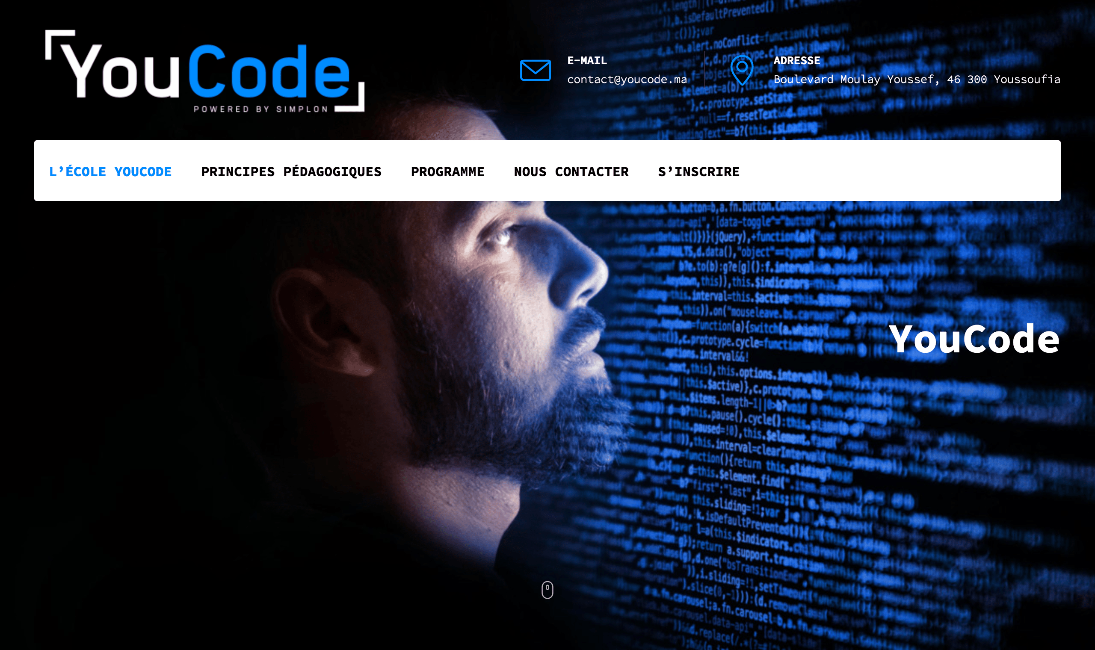

Réalisé par : Imane Elhmamii

**Introduction :**

1. La maquette :
2. Contenu :
3. Trello :
4. Repo github :
5. Benchmark :
6. Conclusion :

***Introduction:***

Un site web est un ensemble de pages web visualisables dans un navigateur. Ces pages web sont reliées entre elles par des liens qui permettent de passer de l’une à l’autre. En règle générale, on reconnaît un site web à l’homogénéité du design de ses pages. L’ensemble des pages d’un site web est en général accessible sous une adresse au même nom de domaine.

1. La conception du visuel est réalisée dans Adobe Xd à la dimension souhaitée. Le visuel est ensuite téléchargeable depuis votre compte de suivi de projets.

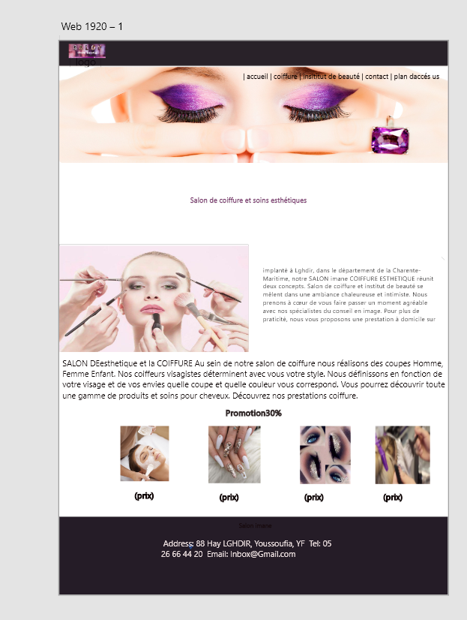

1. ***Contenu :***

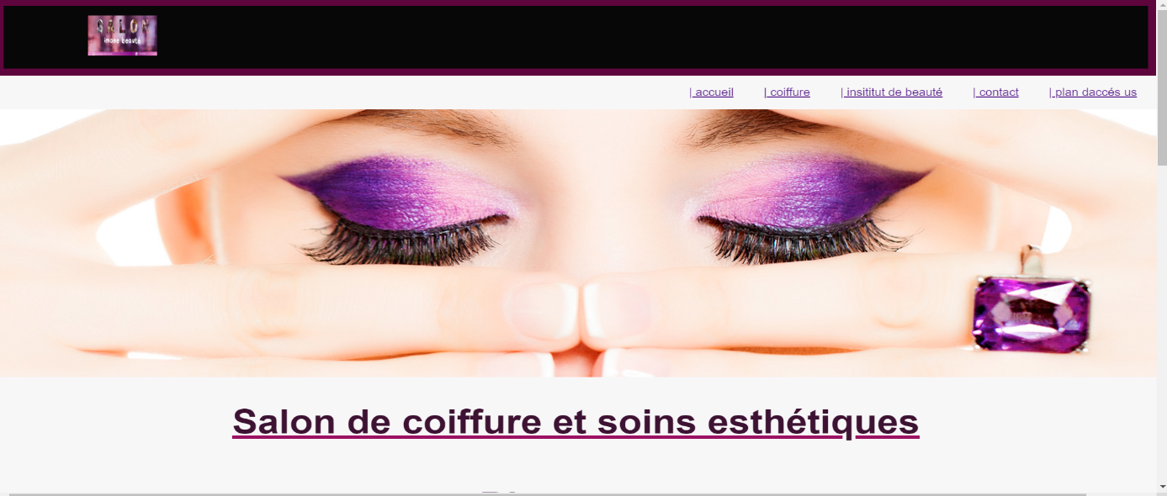

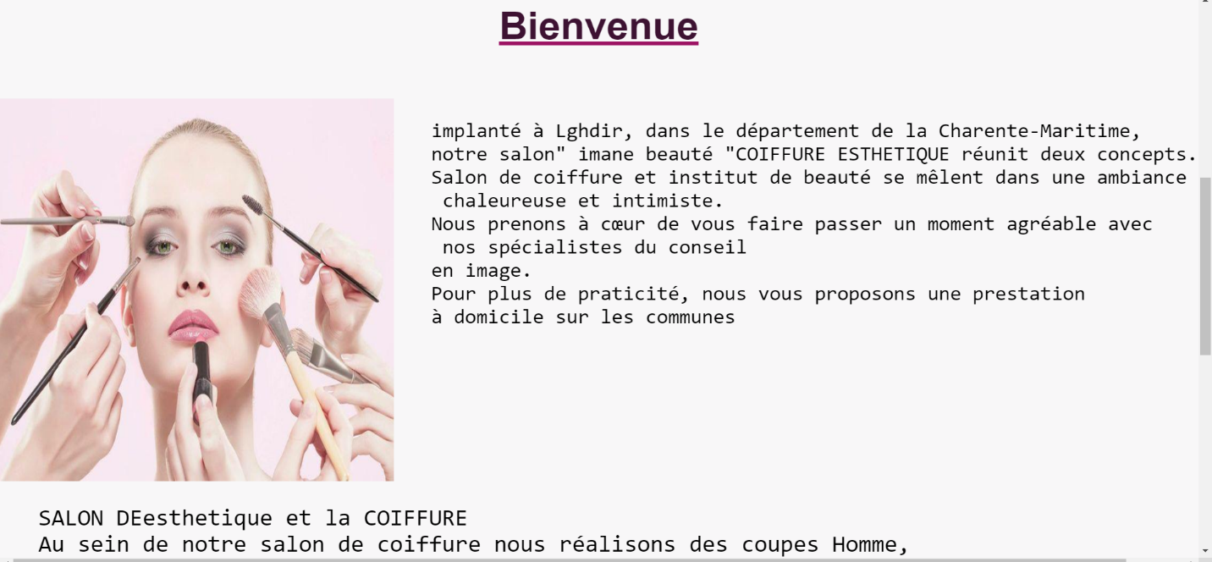

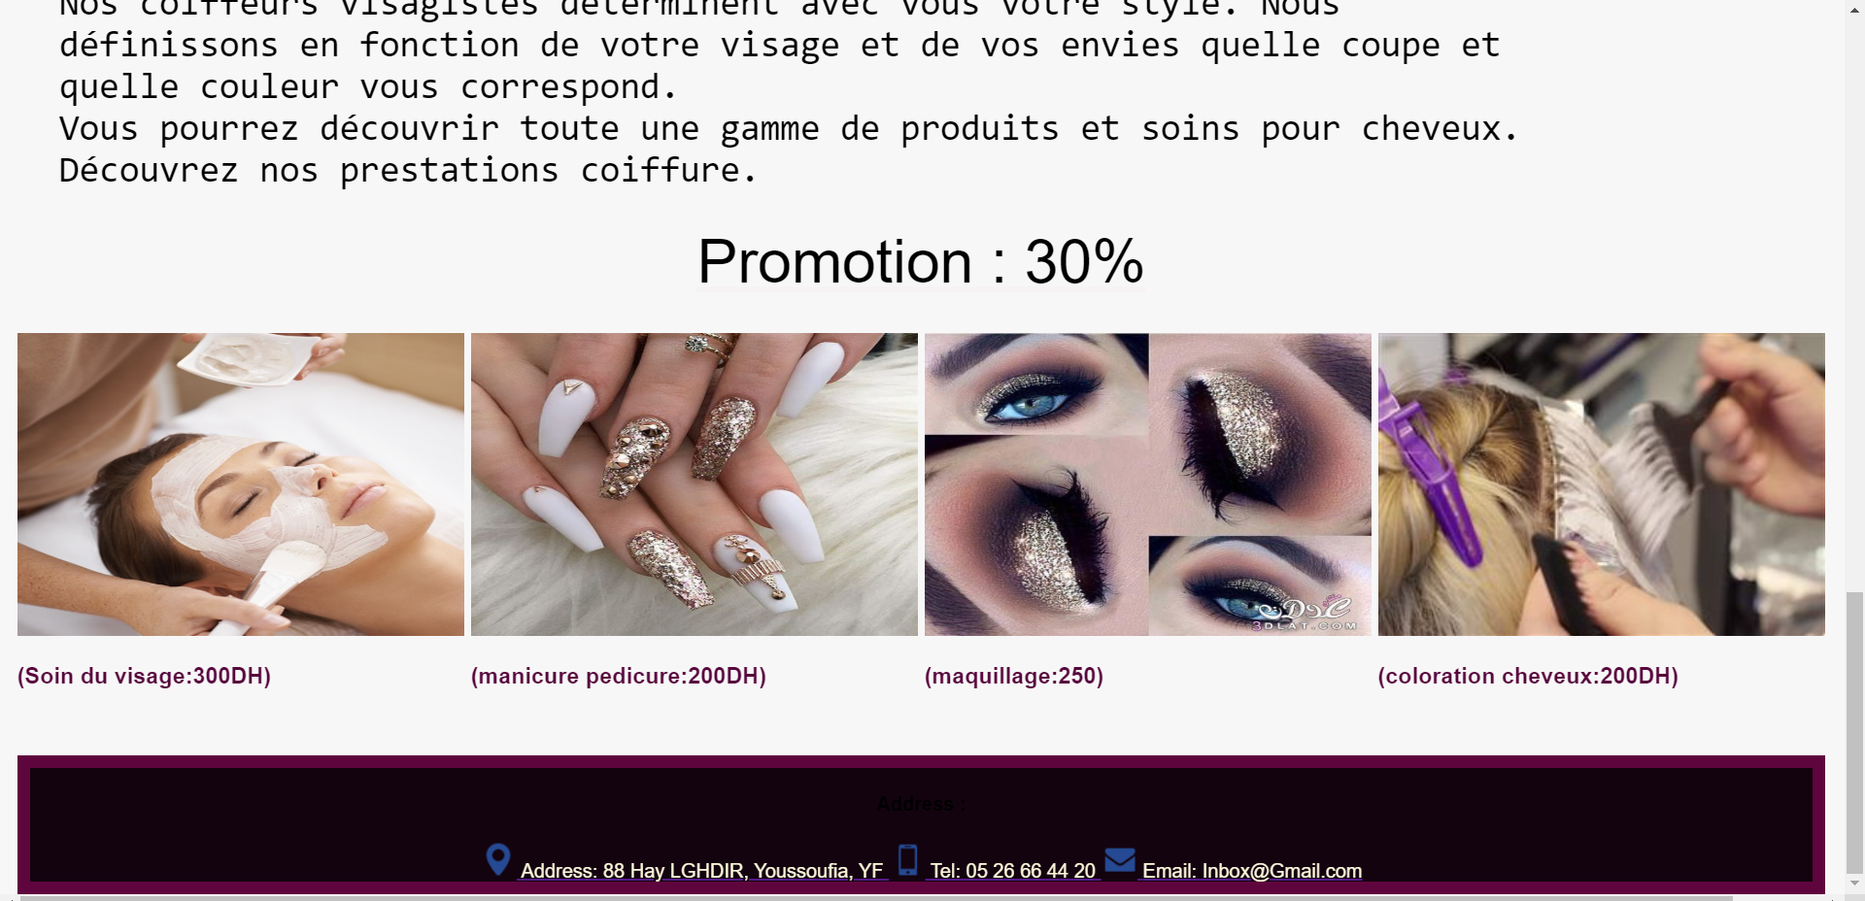

1. ***Trello :***

Un Model Trello crée pour ce site web et contient des taches finis

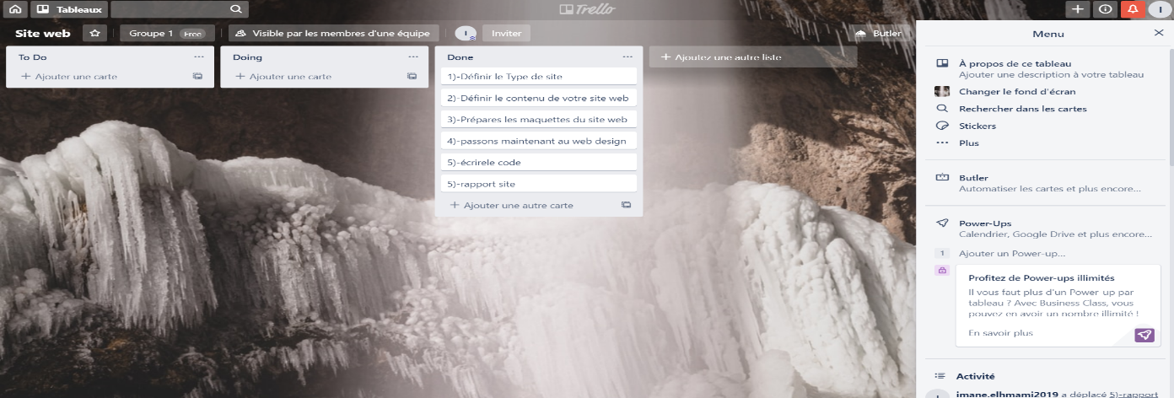

1. ***Repo sur Github :***

Un repo sure github crée pour garder la version finale du projet réaliser (site web)

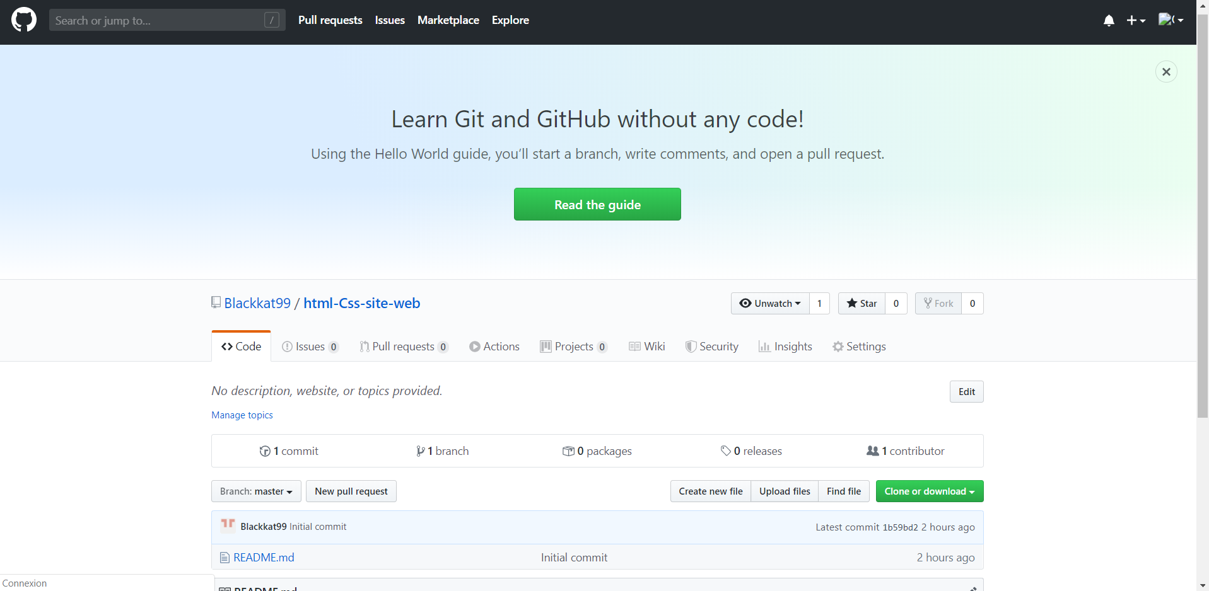

1. ***Benchmark :***

Cahier des charges

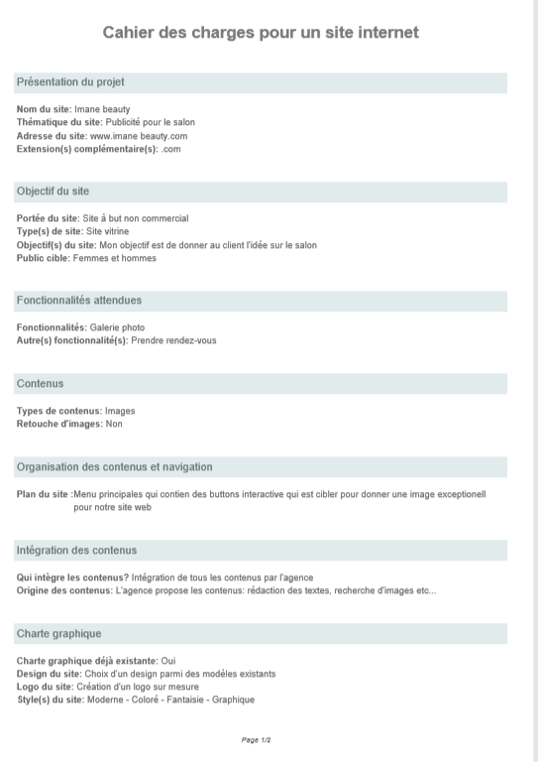

charte graphique 1.xd

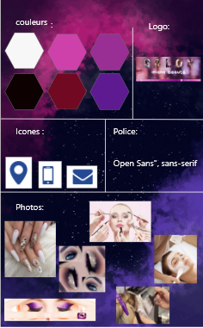

Benchmark

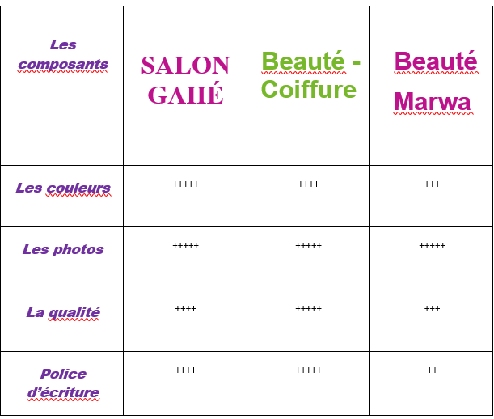

1. ***conclusion :***

D’après utilisation du Html et Css je consulte des arguments de base qui lui permet de réaliser un site web